11. Etyka w pracy i ochrona praw pracowniczych
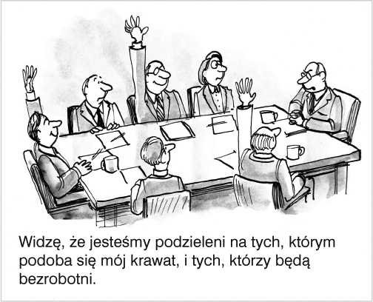

- Opisz sytuację widoczną na rysunku oraz osoby przedstawione na nim. Co robią te osoby? Gdzie się znajdują?
- Co, Twoim zdaniem, myślą osoby przedstawione na ilustracji? Jakie przeżywają emocje? Na jakiej podstawie tak sądzisz?
- Jak możesz zinterpretować sytuację przedstawioną na rysunku? Kim są przedstawione osoby? Jakie zachodzą relacje między nimi?
- Jakie myśli i emocje wywołuje w Tobie ten rysunek?
- Do jakich rzeczywistych sytuacji może, według Ciebie, nawiązywać treść tego rysunku? Czy możesz podać przykłady takich sytuacji?
- Co sądzisz na temat takich sytuacji?
- Jakie są, Twoim zdaniem, przyczyny powstawania takich sytuacji? Jakie są ich skutki?
- Co sądzisz o zachowaniu postaci przedstawionych na rysunku? Dlaczego tak się zachowują?
- Co byś poradził/poradziła poszczególnym postaciom? Dlaczego?

